“Electa ut sol, ut sol, ut sol, ut sol”: prospecção de motetos em categorias distintivas com base na disposição silábica em torno do motto ‘ut sol’ e conjectura de possíveis ramos de influência entre compositores renascentistas

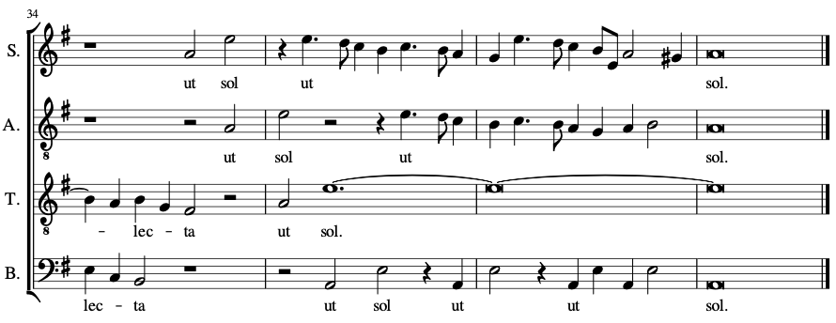

Fig. 1. Josquin Desprez, “Virgo prudentissima”, cc. 34-37.

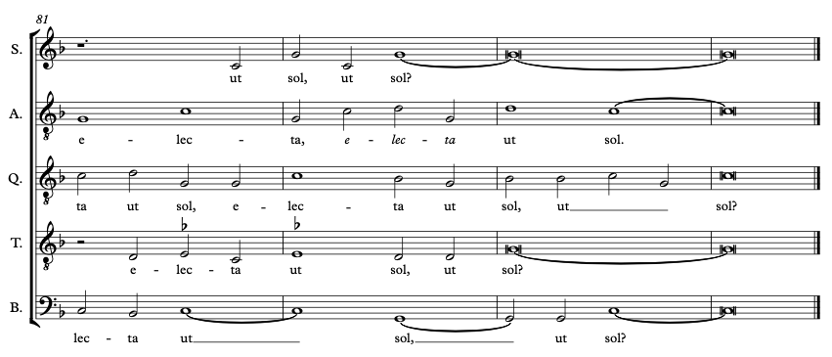

Fig. 2. Jhan de Billon, “Virgo prudentissima”, cc. 81-84.

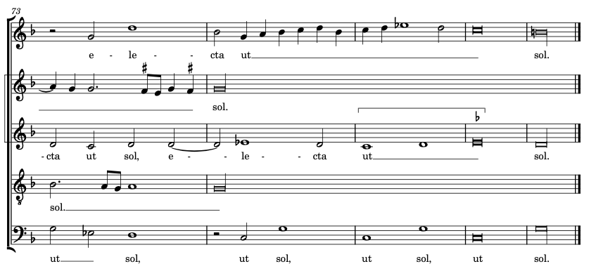

Fig. 3. Hermann Matthias Werrecore, “Virgo prudentissima”, cc. 73-77.

Referências Bibliográficas

ELDERS, W. (2011). Josquin des Prez and His Musical Legacy: An introductory Guide. Leuven, Bélgica: Leuven University Press.
HATTER, J. (2019). Composing Community in Late Medieval Music: Self-Reference, Pedagogy and Practice. Cambridge, Inglaterra: Cambridge University Press.
SCHILTZ, K. (2015). Music and Riddle Culture in the Renaissance. Cambridge, Inglaterra: Cambridge University Press.
Autor, “xxx”. Revista 4’33”, 2021, pp. x-y.

